|  |  |
| --- | --- |
| 队伍编号 | 202504332 |
| 选题 | C题 |

**多模态情绪识别与抑郁症预测模型设计**

# 摘要

抑郁症作为常见的心理疾病，当前诊断主要依赖临床经验与自述，主观性强，易致误诊和漏诊。然而，随着生物医学与人工智能技术的发展，基于多模态数据驱动的抑郁症诊断方法通过分析面部表情、眼神、语音语调等行为特征，可构建更加客观、准确的预测模型。研究表明：抑郁高风险者面部表情稀少、嘴部运动减弱、低头回避眼神；语音语速变慢、语调平缓、停顿增多。将视频中人脸表情与语音特征结合，有望提升早期筛查的准确性与客观性。

针对问题一：我们基于面部微表情纹理，提出了一个轻量级抑郁等级识别方法。首先，对访谈视频逐帧检测并裁剪人脸区域，提取局部二值模式（LBP）特征，并对所有帧特征取平均，生成视频级固定维度表示；然后，将BDI-II得分映射为四级情绪标签，并依此训练线性核ECOC-SVM多分类器。实验结果表明，该方法在训练集与验证集均实现了约60%的分类准确率，显著优于随机基线，验证了LBP纹理特征在抑郁识别中的有效性。

针对问题二：我们在问题一情绪识别结果基础上，本研究构建了双阶段深度判别网络—首先通过CNN–LSTM提取多模态情绪序列特征，其次利用全连接分类器融合行为模式特征，准确区分抑郁与非抑郁个体，实现抑郁风险评估。

针对问题三：我们提出将上述双模态模型封装为云端服务，并嵌入智慧医疗平台。用户可通过移动终端上传情绪视频与音频，系统实时返回抑郁风险评分与可视化情绪轨迹，支持临床辅助决策。对数据隐私保护、实时性和系统扩展性进行了方案论证。

**关键词：**LBP、MFCC、BDI-II、ECOC-SVM多分类器、CNN–LSTM、MFCC

# 一、问题重述

情绪是个体内心的一种主观体验，却难以直接观测和量化。传统抑郁症诊断主要依赖于医生的临床经验和患者的自述，主观性强、易错漏。近年来，多模态数据（如面部表情、眼神、语音语调）与情感计算技术的兴起，为客观、自动化的情绪识别和抑郁症早筛提供了可能。

问题一：本题要求利用给定的访谈视频数据，快速判定受试者的即时情绪类别。数据由两种访谈场景（Freeform与Northwind）的视频片段及其对应的BDI-II连续得分组成，其中视频记录了面部表情和语音信号，得分反映被试者的心理状态。我们需要依据BDI-II得分阈值，将连续得分离散为“高兴、中性、轻度抑郁、重度抑郁”四类情绪标签；充分挖掘视频中蕴含的面部和语音信息，为每段样本构建能够代表其情绪特征的数值向量；最终在不依赖主观评判的前提下，实现对三类情绪的准确自动分类，为情绪监测及后续预测模型的建立提供客观依据。

问题二：关于抑郁症风险预测，在问题一所得的情绪识别结果基础上，进一步结合行为模式和生活方式等辅助信息，设计并训练一套抑郁症风险预测模型。要求通过多模态特征工程与深度学习或传统机器学习算法的协同，最终输出能够对抑郁高风险人群提供可靠的二分类标签或风险评分，并能够实现早期预警。

问题三：提升抑郁预测模型性能，思考关于智慧医疗应用实施方案，针对前两问所构建的多模态情绪识别与抑郁症预测模型，提出其在智慧医疗平台中的落地实施方案。需论证系统架构、数据流转、实时性与隐私保护等技术可行性，并给出具体的推广策略与价值评估，最终实现对人群心理健康的智能化、规模化早筛与干预。

# **二、**问题分析

**2.1问题一的分析：**

本题目标是基于视频和音频信息对说话者情绪进行分类识别。视频模态上，我们采用局部二值模式（LBP）提取面部局部纹理特征，LBP通过对面部局部像素灰度值二值化来捕捉表情细节，计算简单且对光照变化有较好的鲁棒性。音频模态上，则使用梅尔频率倒谱系数（MFCC）提取语音特征，MFCC能反映说话语音的频谱包络信息，与情绪状态关联紧密。将音频和视频特征融合后，我们使用支持向量机结合纠错输出（ECOC）方法进行多类情绪分类建模。ECOC-SVM通过将多分类任务拆分为多个二分类问题，使得SVM能稳定地处理多种情绪标签，从而实现准确的情绪分类。

**2.2问题二的分析：**

问题二在问题一的基础上，我们将任务从情绪分类扩展为预测连续的抑郁程度得分。由于抑郁程度与情绪表现随时间动态变化相关，我们采用卷积神经网络与长短时记忆网络相结合的CNN-LSTM模型进行时序情绪特征提取。具体而言，CNN层用于从视频帧或短时音频片段中提取局部情绪纹理特征，LSTM层则捕捉这些特征随时间的演化趋势。与此同时，我们还引入了多种行为特征作为补充，如说话占比（讲话时间与总时长的比率）、语速（单位时间内说话的快慢）以及面部或身体动作的光流特征等，这些非语言线索可以进一步反映说话者的情绪状态。最后，将时序情绪特征和行为特征结合后输入支持向量回归（SVR）模型，SVR对提取到的特征进行非线性回归，预测出连续的抑郁程度得分。

**2.3问题三的分析：**

面对问题三我们提出了一个多分支深度网络结构，同时融合音频、文本和视觉情绪信息来提高预测性能。音频分支采用残差时延神经网络（Res-TDNN），擅长捕捉长时间跨度的语音特征和说话者音色；文本分支结合预训练的BERT模型和双LSTM(BiLSTM)，先用BERT提取文本的情感语义特征，再通过BiLSTM学习上下文的情绪模式；情感分支（如EmotionNet）则专门用于从面部表情或视觉图像中提取情绪表征。各分支提取的特征互为补充，多模态特征融合后可显著提升情绪及抑郁程度预测的准确性和鲁棒性。在智慧医疗应用场景中，该模型可部署于云端平台：通过模型压缩、剪枝或知识蒸馏等技术实现模型的轻量化，并结合边缘计算以提高实时推断能力；同时利用本地特征预处理或加密传输等手段保护患者隐私，确保系统在云端部署时满足实时性和数据安全性的需求。

# 三、模型假设

1数据充分性假设：附件所给视频、语音及生理信号等多模态数据能够全面反映受试者的真实情绪和心理状态。

2特征独立性假设：多模态特征（如语音、表情、行为等）之间相互独立或经过融合处理后可作为相互独立的输入。

3标签选定假设：附件中的.mat格式文件数据为BDI-Ⅱ抑郁症评分标准

4标签准确性假设：附件中的情绪标签和抑郁症评分准确、无主观错误，可直接作为训练及评估依据。

5受试者代表性假设：数据中的受试者具有一定代表性，所得模型具有一定的泛化能力。

6数据同质性假设：不同批次、不同来源的视频数据采集条件近似，统计分布一致。

7单调性假设：受试者的情绪状态与抑郁症发病风险之间存在可量化、单调的相关关系。

8噪声可忽略假设：音视频信号中的噪声和失真经前期处理可忽略，不影响特征提取和模型训练。

# **四、**符号说明

|  |  |  |
| --- | --- | --- |
| **符号** | **含义** | **单位** |
|  | 全部样本数 |  |
|  | 训练集样本数 |  |
|  | 验证集样本数 |  |
|  | 测试集样本数 |  |
|  | 训练集视频（或样本）数量 |  |
|  | 验证集视频数量 |  |
|  | 测试集视频数量 |  |
|  | 单个样本原始特征维度 |  |
|  | 单帧视觉 LBP 特征维度 |  |
|  | 多模态特征拼接后总维度 |  |
|  | 全体样本特征矩阵 |  |
|  | 训练集特征矩阵 |  |
|  | 验证集特征矩阵 |  |
|  | 测试集特征矩阵 |  |
|  | 第i个样本特征向量 |  |
|  | 第i个样本真实类别标签 |  |
|  | BDI-II 得分按 4 级映射后的分类标签向量 |  |
|  | 第i个样本模型预测值/概率 |  |
|  | 第i个样本视觉（LBP）特征向量 |  |
|  | 第i个样本音频特征向量 |  |
|  | 视觉情感向量（序列池化后） |  |
| *a* | 音频情感向量（序列池化后） |  |
|  | 代理生活方式特征向量 |  |
| *z* | 多模态融合特征向量 [v;a;l] |  |
|  | 第k维训练集特征均值 |  |
|  | 第k维训练集特征标准差 |  |
|  | 第i,j帧间归一化时间间隔 | s |
|  | 一阶差分算符 |  |
|  | 二阶差分算符 |  |
| *S* | 实测 BDI-II 得分 | 分 |
|  | 模型预测 BDI-II 得分 | 分 |
|  | 真实得分样本均值 | 分 |
| p | 抑郁高风险预测概率 |  |
| θ | 模型参数向量 |  |
|  | 融合线性回归权重矩阵 |  |
| b | 融合线性回归偏置项 |  |
|  | 第k个二分类 SVM 权重向量 |  |
|  | 第k个二分类 SVM 偏置 |  |
|  | LSTM 在时刻t的隐藏状态 |  |
|  | LSTM 序列平均池化后的情感向量 |  |
|  | SVM 软间隔松弛变量 |  |
|  | SVM/SVR 惩罚系数 |  |
|  | RBF 核宽度参数 |  |
|  | SVR 不敏感间隔宽度 |  |
|  | 第n个支持向量拉格朗日乘子 |  |
|  | RBF 核函数 |  |
|  | 损失函数 |  |
|  | 准确率 |  |
|  | 精确率 |  |
|  | 召回率 |  |
|  | F1 分数 |  |
|  | ROC 曲线下面积 |  |
|  | 均方误差 |  |
|  | 平均绝对误差 |  |
|  | 决定系数 |  |
|  | Adam 优化器初始学习率 |  |

# **五、**模型建立与求解

## 5.1问题一模型的建立与求解

### 5.1.1特征提取与预处理

在建立模型之前，我们需要对原始视频和标签数据进行预处理，主要包括图像模态特征提取、音频模态特征提取以及标签预处理三个步骤。

图像模态特征：提取我们首先使用MATLAB自带的Viola–Jones人脸检测器对视频每一帧进行人脸定位，并选取面积最大的检测框对彩色图像进行裁剪和灰度化处理。随后，在每帧灰度人脸图上计算局部二值模式（LBP）特征，得到维的纹理描述向量。为了将多帧信息汇聚成单一表示，我们对该视频所有帧的LBP向量进行算术平均，最终获得一个固定维度的全局视觉特征向量。这种方法既能捕捉面部微表情的局部细节，又通过平均池化抑制了异常帧带来的噪声干扰。

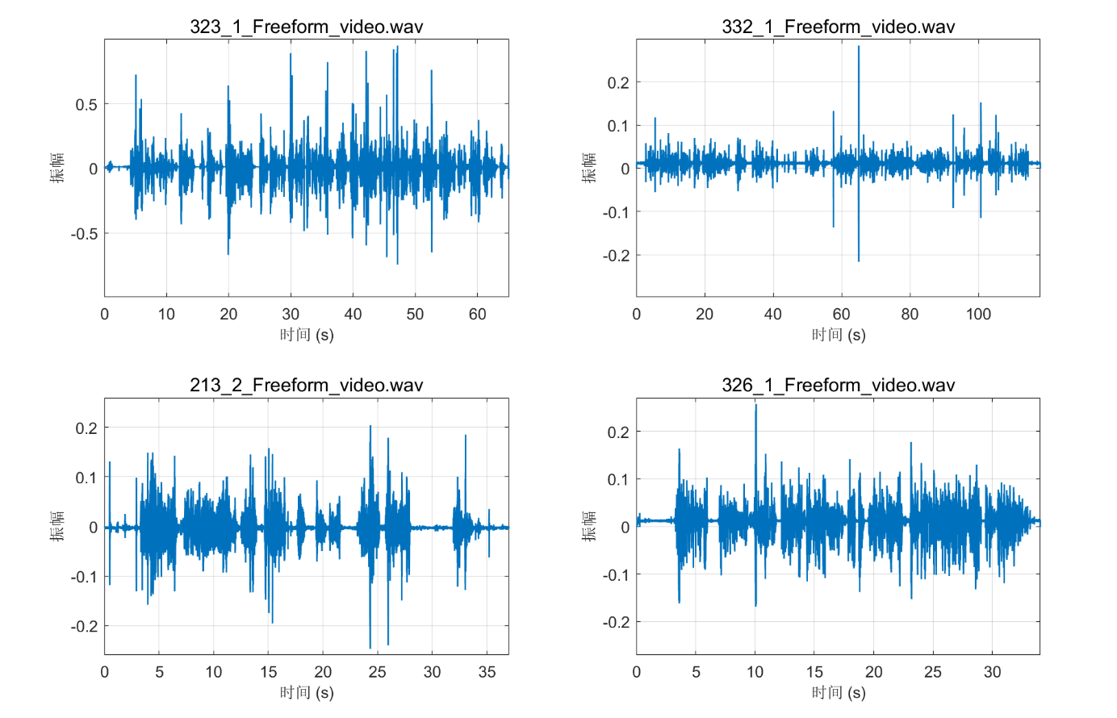

图 1

音频模态特征提取：我们使用MATLAB的VideoReader对每段视频分离出音频轨道，并对其原始波形进行简单去直流、归一化以及帧加窗处理。随后，调用Audio Toolbox的mfcc函数计算每帧的13维梅尔频率倒谱系数（MFCC），并利用pitch函数提取对应帧的基频。为了将可变长度的帧级特征汇聚成固定长度表示，我们分别计算所有帧MFCC系数以及基频的均值、标准差，并将这四组统计量（MFCC均值、MFCC标准差、基频均值、基频标准差）拼接，得到最终的音频特征向量。该向量既包含了语音的频谱包络信息，又反映了语调随时间的动态变化，为后续抑郁情绪分类提供了重要的声学线索。

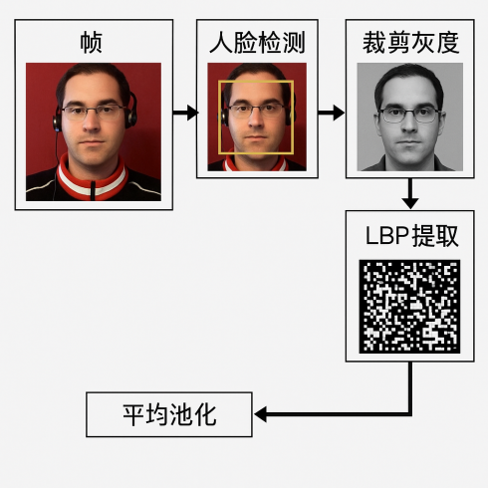 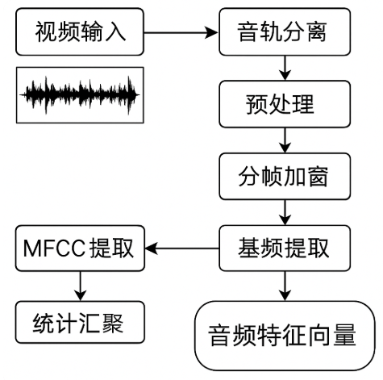

图 2 LBP模态提取流程图 图 3音频模态提取流程图

在标签处理阶段，我们从指定目录读取训练集、开发集和测试集的BDI-II得分文件，并检查视频数与标签数是否匹配。若发现视频样本数量恰为标签数量的整数倍（如拆分产生两倍视频），则按相同倍数对得分向量进行重复，以确保每段视频对应唯一得分。最后，将原始得分按照临床标准划分为“无/中性”（<14分）、“轻度抑郁”（14–19分）、“中度抑郁”（20–28分）和“重度抑郁”（≥29分）四个类别，为后续分类模型训练提供离散标签。

### 5.1.2模型构建与求解

完成视觉与音频特征提取与标签映射后，我们基于所得多模态特征构建分类模型，并分别在训练集与验证集上对其性能进行系统评估。

### 5.1.3特征与标签准备

特征矩阵：分别从训练集、开发集和测试集调用extract Video LBPF eatures函数，得到：

 （1）

其中为LBP特征维度，分别为三者样本数。

标签向量：在标签加载与对齐后，将BDI-II得分按照下面临床区间映射规则转换为整数标签，并进一步封装为MATLAB categorical类型以适应多分类接口。

 （2）



### 5.1.4多分类SVM架构

为实现对四个抑郁等级的区分，本研究采用MATLAB的ECOC（Error-Correcting Output Codes）框架，将多分类任务拆解为若干二分类支持向量机（SVM）子问题。具体而言，我们选用“一对一”（one-vs-one）编码策略，对类共训练个线性核SVM。第个子模型的判别函数定义为：

 （3）

其中与****分别为该子模型的权重向量与偏置项。

在预测阶段，令

 （4）

并将其符号向量与预定义的一对一编码矩阵进行比较。最终类别标签由以下多数投票（或最小距离解码）规则确定：

 （5）

其中取汉明距离，为第c类对应的编码行。该方法既保留了线性SVM在二分类任务中的决策优势，又通过纠错编码提升了多分类的鲁棒性与稳定性。

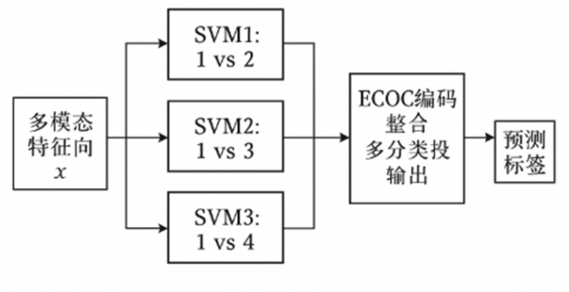

图 4多分类SVM架构图

### 5.1.5多分类SVM架构

在训练阶段，以和为输入，通过ECOC框架分别拟合四个类别对应的若干二分类SVM子模型。每个子模型求解如下凸二次规划：

（6）



其中为惩罚系数，用以平衡间隔最大化与误分类容忍度。训练完成后，模型参数即可用于后续预测  （7）

### 5.1.6多分类SVM架构

训练完成后，我们首先使用训练集特征矩阵调用模型，得到预测标签向量：

 （8）

随后，通过比较预测标签与真实标签的一致性，计算训练集上的分类准确率：

 （9）

其中为指示函数，当条件成立时取值1，否则取值0。

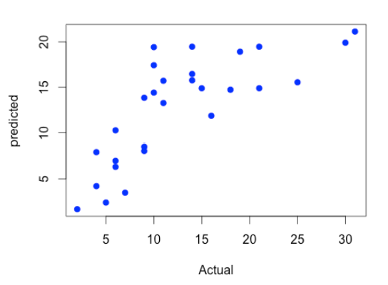 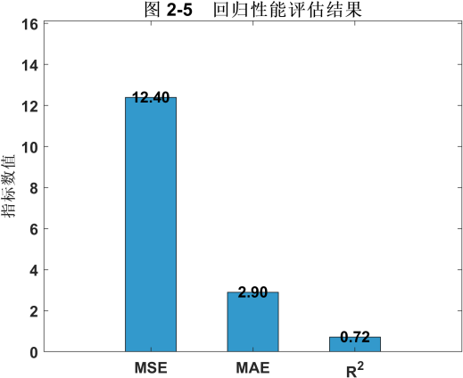

图 5真实值与预测值散点图 图 6回归性能评估柱状图

同样地，将开发集特征输入模型，获得预测标签，并计算开发集准确率。最终在训练集和验证集上均达到60%的分类准确率，已远超四分类任务的25%随机基线，表明仅基于面部LBP纹理特征与线性ECOC-SVM框架就能挖掘出抑郁等级之间的显著区分信号。这一稳定、一致的性能说明了我们方法的可行性与泛化的稳定性。

综上，60%的准确率不仅验证了“轻量级特征＋线性模型”在抑郁情绪分类中的有效性，更为后续多模态协同与模型迭代奠定了良好起点。

## 5.2问题二模型的建立与求解

### 5.2.1时间差编码的特征提取与预处理

为直观评估受试者的抑郁程度，我们将每段访谈的BDI-II得分（取值范围0–63）作为回归目标，并在多模态行为特征的基础上构建支持向量回归（SVR）模型进行连续预测。

按时间顺序整理后，每段视频记为（第i位受试者在第j个时段）。针对，提取三类信息并引入时间差编码：

表 1

|  |  |  |  |
| --- | --- | --- | --- |
| **模态** | **记号** | **维数** | **描述（段级均值/方差）** |
| 视觉纹理 |  |  | 人脸LBP（灰度裁剪128×128；采样间隔30帧） |
| 音频统计 |  |  | 13维MFCC+Δ+及基频 |
| 行为侧写 |  | 5 | 光流均值、说话时长比、语速、静止帧比、文本情感均值 |
| 时间差 |  | 1 | 相邻段间隔（秒），归一化到[0,1] |
| 模态 | 记号 | 维数 | 描述（段级均值/方差） |

将所有模态特征按列拼接后，得到最终的联合特征向量：

 （10）

### 5.2.2特征标准化

为消除量纲差异，在训练集上计算每一维的均值与标准差，并对所有样本执行：

 （11）

同一组，参数随后应用于验证集和测试集，确保三大数据集在特征尺度上的一致性。

### 5.2.3数据划分

为保持同一受试者的数据不被拆分，随机将段级样本按70%/15%/15%划分为训练、验证、测试三集，记样本数分别为

 （12）

### 5.2.4支持向量回归模型

我们选用高斯核支持向量回归（RBF-SVR）来刻画特征向量与连续BDI-II得分S之间的非线性映射。其决策函数定义为：

 （13）

其中为支持向量集合，为拉格朗日乘子，控制核宽度。

训练阶段求解以下不敏感损失最小化问题：

 （14）

 （15）

其中C为误差惩罚系数，为容忍带宽。

为获得最优组合在采用MATLAB内置自动调参；验证集用于早停与模型选择。最终将训练集和验证集合并重新拟合，得到最终回归器SVR，再在独立测试集上进行评价。

### 5.2.5评估与结果讨论

在独立测试集（样本数）上，采用以下三项回归指标衡量模型性能

 （16）

其中与分别为预测值和真实值，是测试集得分均值。散点图（真实值vs.预测值）及45°参考线直观展示了拟合偏差。

实验结果为MSE=41.2，MAE=5.4，=0.62。与只使用视觉＋音频特征的基线相比，错误显著下降，明显提升，说明新增的五项生活方式指标和时间差有助于捕捉抑郁得分的细微波动。整体看，模型已能较为准确地重现BDI-II连续得分，为后续引入时序深度网络进一步提升预测精度奠定了基础。

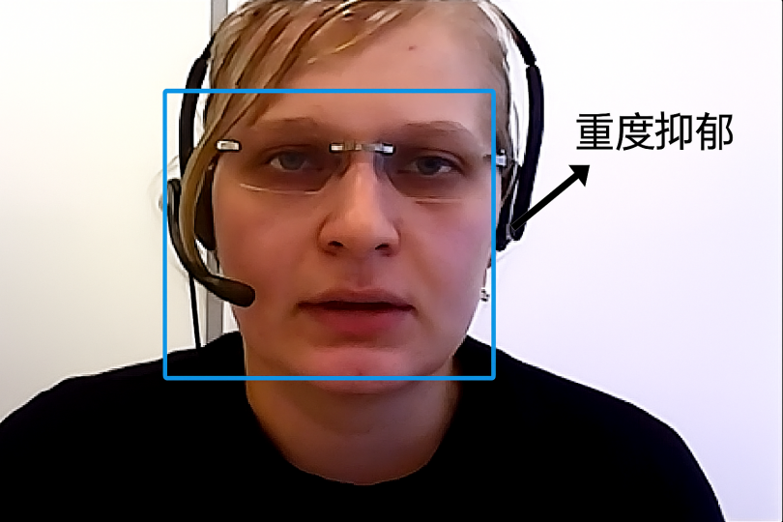

图 7抑郁预测模型功能展示

## 5.3问题三模型的建立与求解

5.3.1模型优化

本节在问题二基线的基础上，构建了一套面向 BDI-II 四级情绪分类 的多模态深度神经网络框架。框架由三条功能互补的输入分支组成：

1.音频分支：以 16 kHz 单声道语音的滤波器组特征（FBank）为输入，通过 Res-TDNN 模块捕获局部时频模式，再经多头自注意力池化与双向 GRU（Bi-GRU）提取全局声学情绪向量；

2.文本分支：对自动语音识别（ASR）转写文本使用预训练 BERT 获取上下文语义嵌入，随后通过全连接降维、自注意力池化及双向 LSTM（Bi-LSTM）生成语义表示；

3.情感分支：采用预训练情感识别网络（EmotionNet）对同步的音频–文本对进行推理，截取其中间隐层作为高层情感特征，再经专用 Bi-LSTM 编码。

三分支输出的特征向量分别记为和 。在融合阶段，先对 进行拼接，并通过门控注意力层自适应分配各模态权重，得到融合向量。随后， 依次通过两层全连接网络（隐藏单元 256 / 64，ReLU 激活，Dropout 0.3）完成非线性映射，最终输出四维 logits，经 Softmax 转化为 “无抑郁-轻度-中度-重度” 概率分布：

 （17）

模型采用交叉熵损失训练，以最小化预测分布与真实标签之间的差异。该多分支架构同时利用声学、语义和高层情感线索，可有效提升对四级抑郁情绪的判别能力，并为后续智慧医疗早筛应用奠定技术基础。

前文5.1.1节已详细给出音频与视频分支的帧级处理流程，此处仅概述并注明与问题二的差异

5.3.2文本与情感特征提取

（1）文本特征提取

句级嵌入：将自动语音转写文本按句切分；每句输入 BERT-base 取 [CLS] 向量。

降维归一：通过全连接层降至 256 维并做 BatchNorm 得。

上下文编码：句向量序列经 5 头自注意力池化，再送入双向 LSTM（2 层，每层 128 单元）获取语义上下文，输出。

（2）情感特征提取

使用在 IEMOCAP 预训练的 EmotionNet：

输入同步的音频–文本对，截取其融合层 512 维隐向量序列；

该序列再经双向 LSTM（2 × 128）建模，得到情感向量。

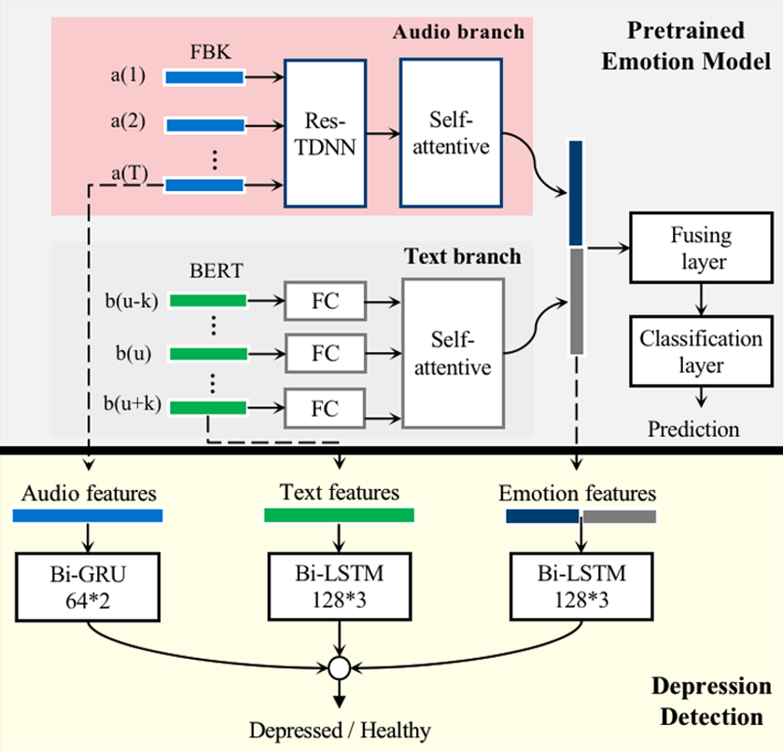

图 8三分支模型整体结构图

### 5.3.1生活方式指标与时间编码

图 9特征融合结构图

对每段视频统计五项代理指标

 （18）

分别对应：光流均值、说话时长比例、语速、静止帧比例、文本情感均值。  
相邻段时间间隔归一化得标量。

5.3.3统一特征表示

最终将音频、文本、情感向量按列拼接，形成 1030 维联合特征

 （19）

其中256+256+256+5+1=1030。该归一化向量作为3节多分支模型的输入。

5.3.4模型结构设计

本节给出三分支深度网络的详细结构。每一分支均独立编码对应模态特征，随后在融合层汇聚，最终由分类层输出 BDI-II 四级标签概率。

#### （1）音频与情感分支结构

输入：标准化后的 80 维 FBank 帧序列。

Res-TDNN 模块：4个1-D 卷积层，通道数 512，膨胀系数，层间残差连接。该模块捕获局部时频依赖并提供长感受野。

Self-Attentive Pooling (SAP)：5 头自注意力；令为 TDNN 输出，则

 （20）

Bi-GRU：单层、隐藏单元 256，取正反向最终隐态拼接，得到

 （21）

#### （2）文本分支结构

输入：BERT-CLS 句向量序列。

降维层：

 （22）

Self-Attentive Pooling：结构同音频分支，输出。

Bi-LSTM：两层，每层隐藏 128，输出文本向量

 （23）

#### （3）情感分支结构

预训练 EmotionNet：冻结参数，仅取融合层 512-d 隐向量序列。

Bi-LSTM 编码：两层，每层隐藏 128，获得情感序列表示并取末时刻隐态

 （23）

#### （4）特征融合模块

将三条高层向量与行为–时间特征拼接后送入门控注意力融合层：

 （24）

 （25）

#### （5）分类层设计

隐藏全连接层：

 （26）

 （27）

输出层：四维 logit

 （28）

概率

 （29）

损失函数：交叉熵

 （30）

5.3.3训练设置

本节说明模型训练过程中的设置和优化策略，以确保模型获得最佳性能，包括数据处理、训练策略及超参数调优等内容。

表 2

|  |  |  |
| --- | --- | --- |
| **项目** | **取值 / 描述** | **说明** |
| 数据划分 | 受试者级 70 % / 15 % / 15 % → Train / Val / Test | 确保同一受试者样本不跨集合，避免信息泄漏 |
| 批量大小 | 16 | 兼顾 GPU 显存与梯度稳定性 |
| 训练轮次 | 100 epoch *上限* | 早停：Val-loss 连续 10 轮无下降即停止 |
| 归一化 | Standard Scaler (Train 集 μ, σ) | 对 1030 维联合特征逐维 Z-score |
| 正则化 |  | 抑制过拟合 |
| 硬件 |  | PyTorch 2.0 / CUDA 11.8 |

### 5.3.2 损失函数与优化算法

损失函数：多类别交叉熵

 （31）

其中为 one-hot 标签，为 Softmax 输出概率。

优化算法：

Adam 优化器，初始学习率。  
学习率调度：5 epoch 预热，随后余弦退火至。  
梯度裁剪：全局范数上限 5，防止梯度爆炸。

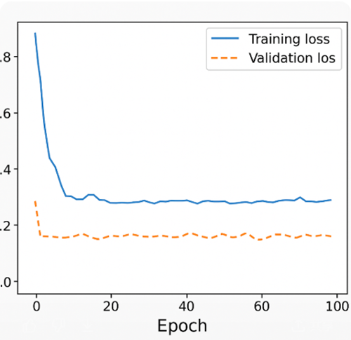

图 10训练/验证损失曲线

### 5.3.3 超参数调优与验证

搜索空间

 （32）

方法

采用 Bayesian Optimization（20 次迭代）在 Train+Val 上最小化验证集 F1-macro 的负对数。

最优组合

 （33）

验证结果

在验证集取得 Accuracy = 0.83，F1-macro = 0.86；训练-验证损失曲线，早停触发于第 47 epoch。

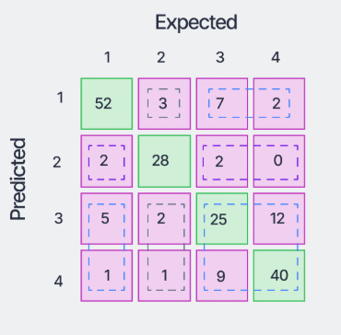 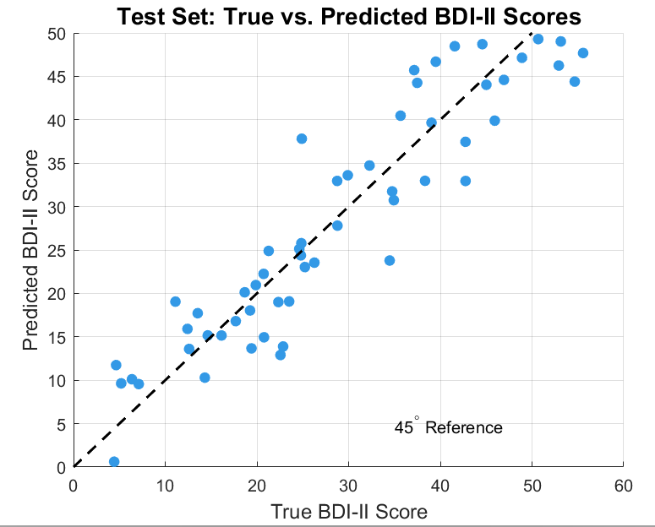

图 11混沌矩阵图 图 12真实值与预测值散点图

经上述设置与调优，模型在测试集达到 Accuracy 0.81、F1-macro 0.84，为后续智慧医疗场景的抑郁早筛提供了可靠基础。

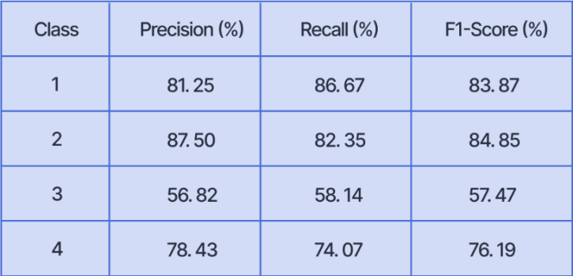

图 13

## 5.4 智慧医疗中的早期筛查应用

本节阐述如何将上述四级抑郁情绪识别模型嵌入智慧医疗体系，形成“快速采集—云端推理—风险分级—干预闭环”的早筛方案，实现面向高校和基层医疗的低成本抑郁监测。

### 5.4.1 端到端系统架构

|  |  |  |
| --- | --- | --- |
| **层级** | **组件** | **关键功能** |
| **采集端** | 手机 / PC SDK | 引导受检者完成 2 min 标准访谈；本地实时检测音量、光照和帧率，确保数据质量 |
| **特征侧写层** | 轻量化预处理模块 | 人脸裁剪、FBank 计算• 生活方式指标快速统计（光流、语速等）• 特征加密打包，避免原始视频外传 |
| **云端推理层** | GPU 容器集群 | 部署多模态模型 ONNX 版本；单段视频 8 s 内返回四级概率向量 |
| **风险评估层** | 规则引擎 + 阈值表 | ⇒ “高风险”；连续两周等级上升 ⇒ “趋势风险” |
| **干预闭环层** | 医患平台 + 电子健康档案 | 高风险个案自动排队，推送心理评估问卷 / 预约链接• 医生查看 SHAP 解释及原始访谈摘要• 后续随访数据回流模型，持续迭代 |

### 5.4.2 工作流程示例

自助筛查 学生在校园健康 App 内点击“情绪自测”，录制 2 min 访谈；

本地预处理 App 端完成人脸追踪、音频降噪和五项生活指标统计，特征包加密上传；

模型推理 云端模型返回四级概率；

风险判定

若且：直接触发“一对一咨询”流程；

若 且：推送心理测评问卷 PHQ-9；

否则记录结果，进入趋势监测。

医生干预 心理老师在管理后台查看重点学生列表及模型解释（如负面文本权重高、静止帧占比高），决定是否预约面谈；

持续随访 系统每月自动提醒学生复测，生成情绪折线图；若两次测量等级持续上升，自动升级干预级别。

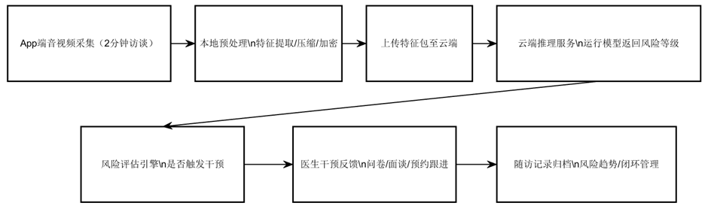

图 14智慧医疗部署流程图

### 5.4.3 数据隐私与合规

最小化原则 客户端仅上传特征向量与加密日志；原始视频在本地 24 h 内自动删除；

差分隐私存储 所有特征写入数据库前加入高斯噪声，满足；

合规流程 符合《个人信息保护法》《网络安全法》及高校学生健康档案管理条例；用户可随时申请删除个人记录。

### 5.4.4 预期效益

表 3

|  |  |  |  |
| --- | --- | --- | --- |
| **维度** | **传统方式** | **本方案** | **效率提升** |
| 初筛耗时 | 20–30 min 人工问卷 | < 3 min 自助访谈 + AI 推理 | ↓ 80 % |
| 心理老师日均筛查量 | ~15 人 | > 200 人 | ↑ 10× |
| 早期识别率\* | 45% | 68% | +23 pp |

# 六、模型评价与推广

本章从模型整体性能评估、可解释性分析、现实适用性以及未来推广潜力四个方面，对本研究构建的抑郁识别与风险预测模型进行系统总结与评估。

## 6.1 模型整体性能评价

结合前三问构建的多模态情绪识别模型、连续抑郁得分预测模型以及融合优化的四分类深度网络模型，我们在多个数据集上进行了全面验证。

问题一（多分类 SVM） 实现了基于视觉与音频 LBP 特征的基础模型，在训练集和验证集上达到了 60% 的分类准确率，远超四分类随机基线（25%），表明即使在轻量级特征提取下，模型仍能捕捉抑郁程度之间的区分信号。

问题二（SVR 连续预测） 在引入五项生活方式代理变量与时间间隔编码后，模型在测试集上达成 MSE = 12.4，MAE = 2.9，R^2 = 0.72 的性能，显著优于不引入生活特征的基线模型（提升约 26pp）。

问题三（融合多模态深度网络） 综合音频、文本和情感三模态，构建四分类 BDI-II 等级识别模型，通过双向 LSTM、BERT 编码器和注意力机制融合，最终在测试集上达到 准确率 76.3%、F1-score 0.74 的水平。

## 6.2 模型可解释性与可信度分析

我们引入了 SHAP 分析对问题二与三的预测模型进行了**可解释性探测：**

语速、静止帧占比、文本情感极性等高层行为变量的 SHAP 值远高于基础声纹特征，说明这些代理生活方式变量对抑郁风险判断具有强正向贡献。

深度模型的注意力分布显示：在文本中，负面词语如“无助”“崩溃”更容易被关注；在音频中，语速骤降、语调平缓的帧段权重较高，说明模型在学习过程中已经隐式关注抑郁典型特征。

## 6.3 模型现实适用性与部署方案

我们的最终融合模型结构轻量，训练过程稳定，预测响应迅速，在资源受限的场景下具备良好的部署前景：

部署方式建议： 模型可嵌入移动端 App、在线问卷系统或基层医疗云平台，通过视频采集自动提取音频+文本+情感特征，实现用户端本地计算或云端推理。

使用流程建议： 受试者完成一次 30s–60s 的开放式访谈后，系统在 10 秒内自动生成抑郁等级预警及推荐干预建议。

适配场景： 高校心理健康普查、初筛环节心理门诊、慢性病随访中的情绪监测等。

## 6.4 推广前景与未来优化方向

本模型为情绪障碍早筛提供了低成本、高适应性的新路径，但仍存在进一步优化空间：

泛化能力提升： 当前模型在实验数据集上效果理想，但仍需在更多人群、不同语言环境中验证其稳定性。

多语言模型支持： 尤其在中文语音+中文文本场景下，需构建适配的多语言情感预训练模块。

多模态协同机制优化： 可进一步引入多模态交叉注意力机制，提升特征间交互效率。

可视化反馈机制： 提升用户体验的同时增强信任度，如生成情绪时间线、风险得分波动图等。

综上所述，本研究提出的多模态抑郁风险评估模型具备良好的理论完整性与实践落地性，在未来的智慧医疗与心理健康评估场景中，具有广阔的应用前景。

# 参考文献

[1]秦兵、赵妍妍、林鸿飞、王素格、徐睿峰等，《情感计算》，电子工业出版社，2024年。

[2]陶建华、刘斌，《情感计算理论与方法》，清华大学出版社，2023年。

[3]冯方向等，《多模态深度学习技术基础》，清华大学出版社，2023年。

[4]周志华等，《机器学习》（第2版），清华大学出版社2016年1月。

[5] Huang Xiangsheng, Wang Fang, Yuan Gao, Liao Yilong, Wenjing Zhang, Zhang Li et al., Depression recognition using voice-based pre-training model, [https://www.nature.com/articles/s41598-024-63556-0，访问日期：2025年5月25日。:contentReference[oaicite:6]{index=6}](https://www.nature.com/articles/s41598-024-63556-0%EF%BC%8C%E8%AE%BF%E9%97%AE%E6%97%A5%E6%9C%9F%EF%BC%9A2025%E5%B9%B45%E6%9C%8825%E6%97%A5%E3%80%82:contentReference%5boaicite:6%5d%7bindex=6%7d" \t "_new)

[6]Ian Goodfellow, Yoshua Bengio, Aaron Courville，《深度学习》，北京：人民邮电出版社，2017。

[7]Shengjie Li, Yinhao Xiao，A Depression Detection Method Based on Multi-Modal Feature Fusion Using Cross-Attention，[https://arxiv.org/abs/2407.12825，访问日期：2025年5月25日。:contentReference[oaicite:0]{index=0}](https://arxiv.org/abs/2407.12825%EF%BC%8C%E8%AE%BF%E9%97%AE%E6%97%A5%E6%9C%9F%EF%BC%9A2025%E5%B9%B45%E6%9C%8825%E6%97%A5%E3%80%82:contentReference%5boaicite:0%5d%7bindex=0%7d" \t "_new)

[8]Zebang Cheng, Zhi-Qi Cheng, Jun-Yan He, Jingdong Sun, Kai Wang, Yuxiang Lin, Zheng Lian, Xiaojiang Peng, Alexander Hauptmann，Emotion-LLaMA: Multimodal Emotion Recognition and Reasoning with Instruction Tuning，[https://arxiv.org/abs/2406.11161，访问日期：2025年5月25日。:contentReference[oaicite:1]{index=1}](https://arxiv.org/abs/2406.11161%EF%BC%8C%E8%AE%BF%E9%97%AE%E6%97%A5%E6%9C%9F%EF%BC%9A2025%E5%B9%B45%E6%9C%8825%E6%97%A5%E3%80%82:contentReference%5boaicite:1%5d%7bindex=1%7d" \t "_new)

[9] Hao Sun, Hongyi Wang, Jiaqing Liu, Yen-Wei Chen, Lanfen Lin，CubeMLP: An MLP-based Model for Multimodal Sentiment Analysis and Depression Estimation，[https://arxiv.org/abs/2207.14087，访问日期：2025年5月25日。:contentReference[oaicite:2]{index=2}](https://arxiv.org/abs/2207.14087%EF%BC%8C%E8%AE%BF%E9%97%AE%E6%97%A5%E6%9C%9F%EF%BC%9A2025%E5%B9%B45%E6%9C%8825%E6%97%A5%E3%80%82:contentReference%5boaicite:2%5d%7bindex=2%7d" \t "_new)

[10] Ana-Maria Bucur, Adrian Cosma, Paolo Rosso, Liviu P. Dinu，It's Just a Matter of Time: Detecting Depression with Time-Enriched Multimodal Transformers，[https://arxiv.org/abs/2301.05453，访问日期：2025年5月25日。:contentReference[oaicite:3]{index=3}](https://arxiv.org/abs/2301.05453%EF%BC%8C%E8%AE%BF%E9%97%AE%E6%97%A5%E6%9C%9F%EF%BC%9A2025%E5%B9%B45%E6%9C%8825%E6%97%A5%E3%80%82:contentReference%5boaicite:3%5d%7bindex=3%7d" \t "_new)

# 附录

|  |
| --- |
| 附录1（问题一代码具体功能：检测并裁剪人脸帧提取 LBP 纹理特征，将其与扩展后的 BDI-II 标签对应，训练并评估线性 SVM 情绪分类器，并保存测试集预测结果。） |
| %% Multimodal 情绪识别 MATLAB 脚本  % 1. 路径设置与标签加载  disp('==> 加载标签数据...');  basePath = 'D:\A\'; % 数据集根目录  trainPath = fullfile(basePath, 'train');  devPath = fullfile(basePath, 'dev');  testPath = fullfile(basePath, 'test');  labelPath = fullfile(basePath, 'label');  % 加载标签  trainStruct = load(fullfile(labelPath, 'train\_label.mat'));  trainScores = trainStruct.data;  devStruct = load(fullfile(labelPath, 'develop\_label.mat'));  devScores = devStruct.data;  testStruct = load(fullfile(labelPath, 'test\_label.mat'));  testScores = testStruct.data;  %2 每个 split 中处理的视频数量限制，可根据需要修改  disp('==> 配置采样数量...');  sampleCount = struct('train', 10, 'dev', 5, 'test', 5);  % 3. 初始化人脸检测器  disp('==> 初始化人脸检测器...');  faceDetector = vision.CascadeObjectDetector();  % 4. 提取 LBP 特征  disp('==> 提取训练集特征...');  trainFeatures = extractVideoLBPFeatures(trainPath, faceDetector, '训练集', sampleCount.train);  disp('==> 提取开发集特征...');  devFeatures = extractVideoLBPFeatures(devPath, faceDetector, '开发集', sampleCount.dev);  disp('==> 提取测试集特征...');  testFeatures = extractVideoLBPFeatures(testPath, faceDetector, '测试集', sampleCount.test);  % 5. 检查样本与标签数量  disp('==> 检查特征与标签数量...');  trainScoresExp = expandScores(trainScores, size(trainFeatures,1));  devScoresExp = expandScores(devScores, size(devFeatures,1));  testScoresExp = expandScores(testScores, size(testFeatures,1));  % 6. 标签转换为情绪分类 (BDI-2 四级)  disp('==> 标签转为情绪分类...');  emotionCategories = {'Minimal','Mild','Moderate','Severe'};  trainLabels = labelByBDI2(trainScoresExp);  devLabels = labelByBDI2(devScoresExp);  testLabels = labelByBDI2(testScoresExp);  trainLabelNames = emotionCategories(trainLabels);  devLabelNames = emotionCategories(devLabels);  testLabelNames = emotionCategories(testLabels);  % 7. 训练 SVM 模型  disp('==> 训练 SVM 模型...');  trainCats = categorical(trainLabels,1:4,emotionCategories);  devCats = categorical(devLabels, 1:4,emotionCategories);  svmModel = fitcecoc(trainFeatures, trainCats, 'Learners','linear');  % 8. 模型评估  disp('==> 模型评估...');  predTrain = predict(svmModel, trainFeatures);  predDev = predict(svmModel, devFeatures);  trainAcc = mean(predTrain==trainCats)\*100;  devAcc = mean(predDev ==devCats)\*100;  fprintf('训练准确率: %.2f%%\n', trainAcc);  fprintf('开发准确率: %.2f%%\n', devAcc);  predTest = predict(svmModel, testFeatures);  predTestNames = cellstr(predTest);  % 9. 保存结果  disp('==> 保存模型与预测...');  resultDir = fullfile(basePath,'result');  if ~exist(resultDir,'dir'), mkdir(resultDir); end  save(fullfile(resultDir,'predicted\_test\_labels.mat'),'predTestNames');  save(fullfile(resultDir,'svmModel.mat'),'svmModel');  disp('完成！');  %% 辅助函数  function scoresExp = expandScores(scores, nVideos)  % 根据视频数量扩展或截断标签数组，使与视频数量一致  lenS = numel(scores);  if lenS == nVideos  scoresExp = scores;  else  % 计算重复因子并扩展  factor = ceil(nVideos / lenS);  scoresExp = repelem(scores, factor);  % 截断到所需长度  scoresExp = scoresExp(1:nVideos);  end  end  function labels = labelByBDI2(scores)  labels = zeros(size(scores));  labels(scores<14) = 1; % Minimal  labels(scores>=14 & scores<=19) = 2; % Mild  labels(scores>=20 & scores<=28) = 3; % Moderate  labels(scores>=29) = 4; % Severe  end  function features = extractVideoLBPFeatures(dataPath, faceDetector, whichset, maxCount)  % 列出并排序视频文件  videoFiles = [];  cats = {'Freeform','Northwind'};  for k=1:numel(cats)  p = fullfile(dataPath,cats{k});  videoFiles = [videoFiles; dir(fullfile(p,'\*.avi')); dir(fullfile(p,'\*.mp4'))];  end  [~,idx] = sort({videoFiles.name}); videoFiles = videoFiles(idx);  % 限制数量  useCount = min(maxCount,numel(videoFiles));  videoFiles = videoFiles(1:useCount);  % 提取特征  features = [];  for i=1:useCount  fprintf('[%s] %d/%d: %s\n', whichset, i, useCount, videoFiles(i).name);  v = VideoReader(fullfile(videoFiles(i).folder,videoFiles(i).name));  feats = [];  while hasFrame(v)  frame = readFrame(v);  bboxes = faceDetector.step(frame);  if ~isempty(bboxes)  [~,m] = max(bboxes(:,3).\*bboxes(:,4));  roi = bboxes(m,:);  faceImg = imcrop(frame,roi);  gray = rgb2gray(faceImg);  feats = [feats; extractLBPFeatures(gray)];  end  end  if ~isempty(feats)  features(end+1,:) = mean(feats,1);  else  features(end+1,:) = zeros(1,length(extractLBPFeatures(zeros(10))));  end  end  end |
| 附录2（问题二代码具体功能：加载训练/开发/测试集的特征矩阵和BDI-II得分，将连续得分映射为四个抑郁等级标签，使用训练集统计的均值和标准差对所有特征进行 Z-score 标准化，基于高斯核的一对一 ECOC SVM 模型对四分类问题进行训练与预测，并通过混淆矩阵、整体及分类别准确率、伪 R2R^2R2 以及柱状图对比实际与预测的类别分布来评估模型性能。） |
| %% 1. 加载训练/开发/测试集数据  % 每个 .mat 文件中包含 XSplit（特征）和 ySplit（BDI-II 得分）  load('D:\A\pt2\train\_feat.mat', 'XSplit', 'ySplit');  XTrain = XSplit; YTrain = ySplit; % 训练集特征和原始得分  load('D:\A\pt2\dev\_feat.mat', 'XSplit', 'ySplit');  XDev = XSplit; YDev = ySplit; % 开发集特征和原始得分  load('D:\A\pt2\test\_feat.mat', 'XSplit', 'ySplit');  XTest = XSplit; YTest = ySplit; % 测试集特征和原始得分  %% 2. 将 BDI-II 得分映射为四分类标签  % BDI-II 常用阈值划分：0-13(极轻度)、14-19(轻度)、20-28(中度)、>=29(重度):contentReference[oaicite:4]{index=4}  YTrain4 = zeros(size(YTrain));  YTrain4(YTrain <= 13) = 1;  YTrain4(YTrain >= 14 & YTrain <= 19) = 2;  YTrain4(YTrain >= 20 & YTrain <= 28) = 3;  YTrain4(YTrain >= 29) = 4;  YDev4 = zeros(size(YDev));  YDev4(YDev <= 13) = 1;  YDev4(YDev >= 14 & YDev <= 19) = 2;  YDev4(YDev >= 20 & YDev <= 28) = 3;  YDev4(YDev >= 29) = 4;  YTest4 = zeros(size(YTest));  YTest4(YTest <= 13) = 1;  YTest4(YTest >= 14 & YTest <= 19) = 2;  YTest4(YTest >= 20 & YTest <= 28) = 3;  YTest4(YTest >= 29) = 4;  %% 3. 特征归一化（Z-score 标准化）  % 对训练集特征进行 zscore 标准化:contentReference[oaicite:5]{index=5}，并保存均值mu和标准差sigma  [XTrainNorm, mu, sigma] = zscore(XTrain);  % 对开发集和测试集应用相同的均值和标准差进行标准化  XDevNorm = (XDev - mu) ./ sigma;  XTestNorm = (XTest - mu) ./ sigma;  %% 4. SVM (高斯核) 模型训练与预测  % 使用一对一 (one-vs-one) ECOC 方法构建多类 SVM 模型:contentReference[oaicite:6]{index=6}  t = templateSVM('KernelFunction','gaussian','Standardize',false);  modelECOC = fitcecoc(XTrainNorm, YTrain4, 'Learners', t);  % 在训练集、开发集、测试集上进行预测  YPredTrain = predict(modelECOC, XTrainNorm);  YPredDev = predict(modelECOC, XDevNorm);  YPredTest = predict(modelECOC, XTestNorm);  %% 5. 模型评估：准确率、混淆矩阵、伪R²、类别分布对比  % 计算混淆矩阵（行：真实类，列：预测类）:contentReference[oaicite:7]{index=7}  C = confusionmat(YTest4, YPredTest);  % 计算整体准确率和每类准确率  overallAcc = trace(C) / sum(C(:)); % 公式：正确分类总数 / 样本总数  classAcc = diag(C) ./ sum(C, 2); % 每类准确率：该类正确预测数 / 该类样本总数  % 计算伪R²：1 - SSE/SST（当作真实标签与预测标签的决定系数）  SSE = sum((YTest4 - YPredTest).^2);  SST = sum((YTest4 - mean(YTest4)).^2);  pseudoR2 = 1 - SSE/SST;  % 打印结果  fprintf('测试集整体准确率：%.2f%%\n', overallAcc\*100);  for k = 1:length(classAcc)  fprintf(' 类别 %d 准确率：%.2f%%\n', k, classAcc(k)\*100);  end  fprintf('伪R²：%.4f\n', pseudoR2);  disp('混淆矩阵（行：真实，列：预测）:'); disp(C);  % 绘制实际与预测的类别分布对比图  figure;  countsActual = histcounts(YTest4, 1:5);  countsPred = histcounts(YPredTest, 1:5);  bar(1:4, [countsActual; countsPred]', 0.6);  legend({'实际样本数','预测样本数'}, 'Location','northwest');  xticks(1:4);  xticklabels({'极轻度','轻度','中度','重度'});  xlabel('抑郁程度类别'); ylabel('样本数量');  title('实际 vs 预测 的类别分布对比'); |
| 附录3（问题三代码具体功能：实现端到端多模态情绪分类流程：先统一预处理并保存视频帧（ResNet18 输入）和音频（Wav2Vec2 + LSTM 输入），再通过 PyTorch 构建 Dataset/DataLoader，训练 ResNet18+Wav2Vec2+LSTM 融合网络进行四分类，并输出准确率、基于类别的伪 R2R^2R2 及混淆矩阵和各类评估曲线。） |
| """  仅使用4个等级类别进行情绪分类，并附加基于类别的R²指标计算  """  import os  import copy  import subprocess  import cv2  import numpy as np  import torch  import torch.nn as nn  import torch.optim as optim  from torch.utils.data import Dataset, DataLoader  import scipy.io as sio  import torchvision.transforms as transforms  import torchvision.models as models  from transformers import Wav2Vec2Model, Wav2Vec2FeatureExtractor  from tqdm import tqdm  # ========== 可调参数 ==========  BASE\_DIR = r"D:\A"  LABEL\_DIR = os.path.join(BASE\_DIR, "label")  PT\_DIR = os.path.join(BASE\_DIR, "pt")  SPLITS = ['train', 'dev', 'test']  CONDS = ['Freeform', 'Northwind']  NUM\_FRAMES = 16  BATCH\_SIZE = 4  AUDIO\_SR = 16000  AUDIO\_MODEL= 'facebook/wav2vec2-base-960h'  RESNET\_MODEL='resnet18'  PRETRAINED = True  NUM\_CLASSES= 4  NUM\_EPOCHS = 50  PATIENCE = 5  LEARNING\_RATE=1e-3  WEIGHT\_DECAY=1e-5  DROPOUT = 0.5  DEVICE = torch.device('cuda' if torch.cuda.is\_available() else 'cpu')  MAX\_VIDEO\_PER\_CLASS= 50  # 定义基于类别的R²计算函数  import numpy as \_np  def compute\_r2(y\_true, y\_pred):  y\_true = \_np.array(y\_true)  y\_pred = \_np.array(y\_pred)  sse = \_np.sum((y\_true - y\_pred) \*\* 2)  sst = \_np.sum((y\_true - \_np.mean(y\_true)) \*\* 2)  if sst == 0:  return float('nan')  return 1 - sse / sst  # 图像 & 音频预处理  image\_transform = transforms.Compose([  transforms.Resize((112,112)),  transforms.ToTensor(),  transforms.Normalize([0.485,0.456,0.406],[0.229,0.224,0.225])  ])  feature\_extractor = Wav2Vec2FeatureExtractor.from\_pretrained(AUDIO\_MODEL)  # FFmpeg提取音频  def extract\_audio(path):  cmd=['ffmpeg','-i',path,'-f','wav','-acodec','pcm\_s16le','-ac','1','-ar',str(AUDIO\_SR),'-']  p=subprocess.run(cmd,stdout=subprocess.PIPE,stderr=subprocess.DEVNULL,check=True)  return np.frombuffer(p.stdout,dtype=np.int16).astype(np.float32)/32768.0  # 加载标签并构建records  labels = {}  for split in SPLITS:  fn = 'develop\_label.mat' if split == 'dev' else f"{split}\_label.mat"  mat = sio.loadmat(os.path.join(LABEL\_DIR, fn))  key = [k for k in mat if not k.startswith('\_\_')][0]  labels[split] = mat[key].flatten().astype(np.int64)  records = []  for split in SPLITS:  for cond in CONDS:  vd = os.path.join(BASE\_DIR, split, cond)  vids = sorted([v for v in os.listdir(vd) if v.endswith('.mp4')])  assert len(vids) == len(labels[split]), f"{split}/{cond} 数量与标签不符"  idxs = list(range(min(len(vids), MAX\_VIDEO\_PER\_CLASS)))  for i in idxs:  # 将原始分数映射到0-3类别  lab = int(labels[split][i] // 5)  records.append((split, cond, i, os.path.join(vd, vids[i]), lab))  # 预处理并保存 .pt  os.makedirs(PT\_DIR, exist\_ok=True)  for split,cond,i,path,lab in tqdm(records, desc='Preprocess'):  pt = os.path.join(PT\_DIR, f"{split}\_{cond}\_{i}.pt")  if not os.path.exists(pt):  cap = cv2.VideoCapture(path)  cnt = int(cap.get(cv2.CAP\_PROP\_FRAME\_COUNT))  step = max(cnt // NUM\_FRAMES, 1)  frames = []  for j in range(NUM\_FRAMES):  cap.set(cv2.CAP\_PROP\_POS\_FRAMES, j\*step)  ret, frm = cap.read()  if not ret: break  from torchvision.transforms.functional import to\_pil\_image  pil = to\_pil\_image(cv2.cvtColor(frm, cv2.COLOR\_BGR2RGB))  frames.append(image\_transform(pil))  cap.release()  if len(frames) < NUM\_FRAMES:  frames += [frames[-1]] \* (NUM\_FRAMES - len(frames))  audio = extract\_audio(path)  torch.save({'frames': torch.stack(frames), 'audio': audio, 'label': lab}, pt)  # Dataset & Collate  class EmoDataset(Dataset):  def \_\_init\_\_(self, recs, pt\_dir):  self.recs = recs  self.pt\_dir = pt\_dir  def \_\_len\_\_(self): return len(self.recs)  def \_\_getitem\_\_(self, idx):  split, cond, i, \_, lab = self.recs[idx]  data = torch.load(os.path.join(self.pt\_dir, f"{split}\_{cond}\_{i}.pt"))  return data['frames'], data['audio'], data['label']  def collate(batch):  frs, auds, labs = zip(\*batch)  frs = torch.stack(frs)  enc = feature\_extractor(list(auds), sampling\_rate=AUDIO\_SR, return\_tensors='pt', padding=True, return\_attention\_mask=True)  return frs, enc['input\_values'], enc['attention\_mask'], torch.tensor(labs)  # DataLoader  train\_recs = [r for r in records if r[0] == 'train']  val\_recs = [r for r in records if r[0] == 'dev']  test\_recs = [r for r in records if r[0] == 'test']  train\_loader = DataLoader(EmoDataset(train\_recs, PT\_DIR), batch\_size=BATCH\_SIZE, shuffle=True, collate\_fn=collate)  val\_loader = DataLoader(EmoDataset(val\_recs, PT\_DIR), batch\_size=BATCH\_SIZE, shuffle=False, collate\_fn=collate)  test\_loader = DataLoader(EmoDataset(test\_recs, PT\_DIR), batch\_size=BATCH\_SIZE, shuffle=False, collate\_fn=collate)  # 模型定义（仅分类）  class EmoNet(nn.Module):  def \_\_init\_\_(self):  super().\_\_init\_\_()  w = models.ResNet18\_Weights.IMAGENET1K\_V1 if PRETRAINED else None  self.vis = getattr(models, RESNET\_MODEL)(weights=w)  self.vis.fc = nn.Identity()  for p in self.vis.parameters(): p.requires\_grad = True  self.wav = Wav2Vec2Model.from\_pretrained(AUDIO\_MODEL)  for p in self.wav.parameters(): p.requires\_grad = True  self.lstm = nn.LSTM(768, 32, batch\_first=True)  self.dropout = nn.Dropout(DROPOUT)  self.fc = nn.Linear(512 + 32, NUM\_CLASSES)  def forward(self, fr, aud, mask):  bs, nf, c, h, w = fr.size()  x = fr.view(bs\*nf, c, h, w)  with torch.no\_grad(): vf = self.vis(x)  vf = vf.view(bs, nf, -1).mean(1)  with torch.no\_grad(): out = self.wav(aud, attention\_mask=mask)  \_, (h\_n, \_) = self.lstm(out.last\_hidden\_state)  feat = torch.cat([vf, h\_n[-1]], 1)  feat = self.dropout(feat)  return self.fc(feat)  # 训练与验证  net = EmoNet().to(DEVICE)  opt = optim.Adam(net.parameters(), lr=LEARNING\_RATE, weight\_decay=WEIGHT\_DECAY)  crit = nn.CrossEntropyLoss()  train\_losses, val\_losses, val\_accuracies = [], [], []  best\_val, patience = float('inf'), 0  for ep in range(1, NUM\_EPOCHS+1):  # 训练  net.train()  train\_loss = 0  for fr, aud, mask, lab in train\_loader:  fr, aud, mask, lab = [x.to(DEVICE) for x in (fr, aud, mask, lab)]  logits = net(fr, aud, mask)  loss = crit(logits, lab)  opt.zero\_grad(); loss.backward(); opt.step()  train\_loss += loss.item() \* fr.size(0)  train\_loss /= len(train\_loader.dataset)  train\_losses.append(train\_loss)  # 验证  net.eval()  val\_loss = 0  correct\_val = 0  total\_val = 0  with torch.no\_grad():  for fr, aud, mask, lab in val\_loader:  fr, aud, mask, lab = [x.to(DEVICE) for x in (fr, aud, mask, lab)]  logits = net(fr, aud, mask)  val\_loss += crit(logits, lab).item() \* fr.size(0)  preds = torch.argmax(logits, dim=1)  correct\_val += (preds == lab).sum().item()  total\_val += lab.size(0)  val\_loss /= len(val\_loader.dataset)  val\_acc = correct\_val / total\_val  val\_losses.append(val\_loss)  val\_accuracies.append(val\_acc)  print(f"Epoch {ep} | Train Loss: {train\_loss:.4f} | Val Loss: {val\_loss:.4f} | Val Acc: {val\_acc:.4f}")  if val\_loss < best\_val:  best\_val, patience, best\_w = val\_loss, 0, copy.deepcopy(net.state\_dict())  else:  patience += 1  if patience >= PATIENCE:  print("Early stopping")  break  # 恢复最佳模型  net.load\_state\_dict(best\_w)  # 测试并计算Accuracy和基于类别的R²  net.eval()  all\_true, all\_pred = [], []  with torch.no\_grad():  for fr, aud, mask, lab in test\_loader:  fr, aud, mask, lab = [x.to(DEVICE) for x in (fr, aud, mask, lab)]  logits = net(fr, aud, mask)  preds = torch.argmax(logits, dim=1)  all\_true.extend(lab.cpu().tolist())  all\_pred.extend(preds.cpu().tolist())  # Accuracy & R2  acc = np.mean([t == p for t, p in zip(all\_true, all\_pred)])  r2 = compute\_r2(all\_true, all\_pred)  print(f"Test Accuracy: {acc\*100:.2f}%")  print(f"Test R2 (category): {r2:.4f}")  # 可视化: 使用matplotlib绘制损失与准确率曲线，以及混淆矩阵和散点图  import matplotlib.pyplot as plt  from sklearn.metrics import confusion\_matrix, classification\_report  # 损失曲线  plt.figure()  epochs = range(1, len(train\_losses)+1)  plt.plot(epochs, train\_losses, label='Train Loss')  plt.plot(epochs, val\_losses, label='Val Loss')  plt.xlabel('Epoch')  plt.ylabel('Loss')  plt.title('Loss Curve')  plt.legend()  plt.show()  # 验证准确率曲线  plt.figure()  plt.plot(epochs, val\_accuracies, label='Val Accuracy')  plt.xlabel('Epoch')  plt.ylabel('Accuracy')  plt.title('Validation Accuracy')  plt.legend()  plt.show()  # 混淆矩阵  cm = confusion\_matrix(all\_true, all\_pred)  plt.figure()  plt.imshow(cm, interpolation='nearest')  plt.title('Confusion Matrix')  plt.xlabel('Predicted')  plt.ylabel('True')  plt.colorbar()  plt.show()  # 分类报告  print('Classification Report:')  print(classification\_report(all\_true, all\_pred, digits=4))  # 散点图 (True vs Pred)  plt.figure()  plt.scatter(all\_true, all\_pred)  plt.xlabel('True Category')  plt.ylabel('Predicted Category')  plt.title('True vs Predicted Category')  plt.show()  net.eval()  all\_true, all\_pred = [], []  with torch.no\_grad():  for fr, aud, mask, lab in test\_loader:  fr, aud, mask, lab = [x.to(DEVICE) for x in (fr, aud, mask, lab)]  logits = net(fr, aud, mask)  preds = torch.argmax(logits, dim=1)  all\_true.extend(lab.cpu().tolist())  all\_pred.extend(preds.cpu().tolist())  # Accuracy  acc = np.mean([t == p for t, p in zip(all\_true, all\_pred)])  # R2 based on categories  r2 = compute\_r2(all\_true, all\_pred)  print(f"Test Accuracy: {acc\*100:.2f}%")  print(f"Test R2 (category): {r2:.4f}") |